СОЗДАНИЕ УСЛОВИЙ ДЛЯ ПОЗНАВАТЕЛЬНО-ИССЛЕДОВАТЕЛЬСКОЙ ДЕЯТЕЛЬНОСТИ ДОШКОЛЬНИКОВ

Л. В. Плотникова,
С. Б. Лунева,
МАДОУ ЦРР «ДДС №16 «Березка»,
воспитатели
г. Добрянка, Пермский край

Особое значение для развития личности дошкольника имеет усвоение им представлений о взаимосвязи природы и человека. Овладение способами практического взаимодействия с окружающей средой обеспечивает становление мировидения ребенка, его личностный рост. Существенную роль в этом направлении играет познавательно-исследовательская деятельность.
В этом направлении мы работаем уже несколько лет. Дети получают много знаний из рассказов воспитателей, эколога, родителей, из литературы об интересных изобретениях, известных людях.
Цель познавательно - исследовательской деятельности: способствовать развитию у детей познавательной активности, любознательности, самостоятельности.
Задачи:
- Создать благоприятные педагогические условия для познавательно - исследовательской деятельности.
- Расширять представления детей об окружающем мире через познавательно-исследовательскую деятельность.
- Учить детей пользоваться приборами-помощниками при проведении игр-экспериментов.
- Учить объяснять увиденные причинно-следственные связи различных явлений в природе.

Содержание познавательно-исследовательской деятельности построено из нескольких форм организации педагогического процесса: непрерывная непосредственно образовательная деятельность (далее ННОД), совместная деятельность с детьми (наблюдения, труд, художественное творчество), самостоятельная деятельность детей (работа в лаборатории).
Формы организации:
1.Специально организованные ННОД.
Дети проявляют познавательный интерес к практическим опытам, что способствует пробуждению детской любознательности, вовлечению ребенка в активное освоение окружающего мира. Каждый раз даем детям возможность проявить фантазию и высвободить творческую энергию, развивать наблюдательность, умение делать выводы.
План работы в детской лаборатории с детьми среднего возраста

Месяц | Темы ННОД
 | 1 неделя | 2 неделя | 3 неделя | 4 неделя
Сентябрь | Пополнение лаборатории. Выработка правил безопасного поведения в лаборатории.
Октябрь | Нюхаем, пробуем, трогаем, слушаем | Почему все звучит? | Прозрачная вода | Вода принимает форму
Ноябрь | Какие предметы могут плавать? | Делаем мыльные пузыри | Подушка из пены | Воздух повсюду
Декабрь | Воздух работает | Каждому камешку свой домик | Можно ли менять форму камня и глины | Свет повсюду
Январь | Свет и тень | Замерзшая вода | Тающий лед | Разноцветные шарики
Февраль | Таинственные картинки | Все увидим, все узнаем | Песочная страна | Где вода?
Март | Водяная мельница | Звенящая вода | Угадайка | Ловись, рыбка, и мала, и велика
Апрель | Фокусы с магнитами | Солнечные зайчики | Что растворяется в воде? | Что отражается в зеркале?
Май | Волшебное сито | Цветной песок | Игры с песком | Фонтанчики

План работы в детской лаборатории с детьми старшего возраста

Месяц | Темы ННОД
 | 1 неделя | 2 неделя |  | 3 неделя |  | 4 неделя
Сентябрь | Пополнение лаборатории. Выработка правил безопасного поведения в лаборатории.
Октябрь | Какая бывает вода? |  | Вода-растворитель. Очищение воды. |  | Сила тяготения. |  | Упрямые предметы.
Ноябрь | Волшебные стеклышки. |  | Почему предметы движутся? |  | Хитрости инерции. |  | Что такое масса?
Декабрь | Воздух. |  | Солнце дарит нам тепло и свет. |  | Почему дует ветер? |  | Почему не тонут корабли?
Январь | - |  | Путешествие Капельки. |  | Чем можно измерить длину? |  | Все обо всем.
Февраль | Твердая вода. Почему не тонут айсберги? |  | Откуда взялись острова? |  | Как происходит извержение вулкана? |  | Как появляются горы?
Март | Испытание магнита. |  | О «дрожалке» и «пищалке». |  | Как сделать звук громче? |  | Почему поет пластинка?
Апрель | Как образуются метеоритные кратеры? |  | Почему в космос летают на ракете? |  | Секретные записки. |  | Что такое молния?

- Экскурсии.
В процессе экскурсии детям предоставляется возможность проявить себя исследователем, открывателем природных закономерностей.

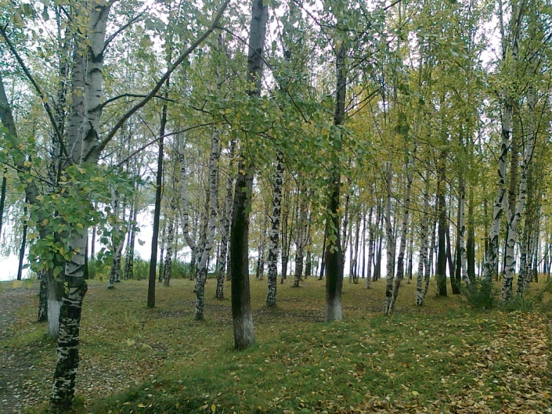
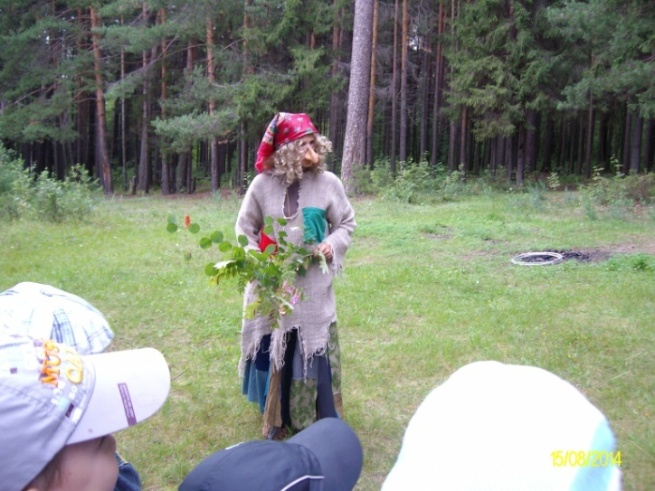

- Совместная деятельность
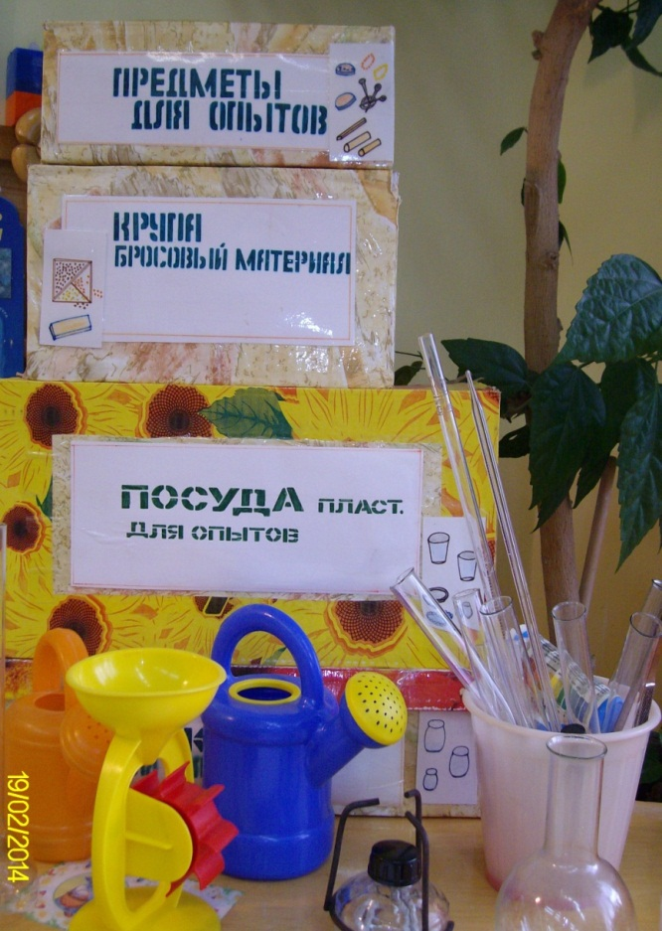
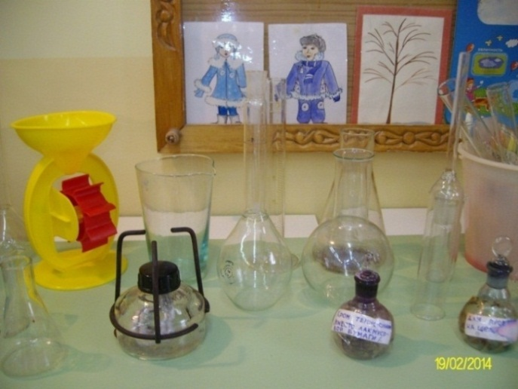
С целью организации совместной деятельности еженедельно планируется преобразование развивающей предметно-пространственной среды в группе. Создана богатая лаборатория, оформлены разнообразные коллекции, много природного материала. В группе имеется мини-библиотека как для детей (разнообразные энциклопедии), так и для педагогов. Изготовлены алгоритмы, схемы, дидактические игры. Совместная познавательно - исследовательская деятельность, как правило, организуется во вторую половину дня.

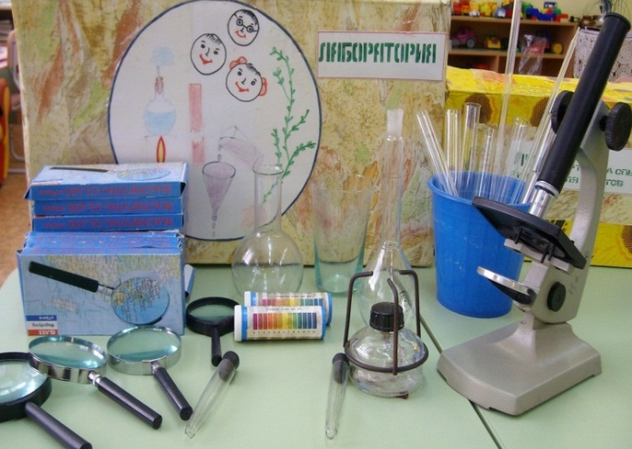

- Самостоятельная деятельность.
В группе созданы условия для самостоятельной познавательно-исследовательской деятельности детей. Для того чтобы превращения в окружающем мире не просто были замечены ребенком, но и стали импульсом к развитию его творческого мышления, дошкольник должен во время выполнения задания оказаться в позиции не «зрителя», а «исследователя».

.
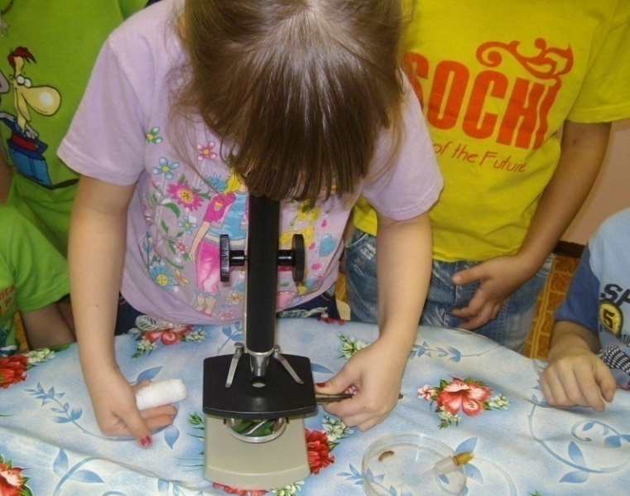
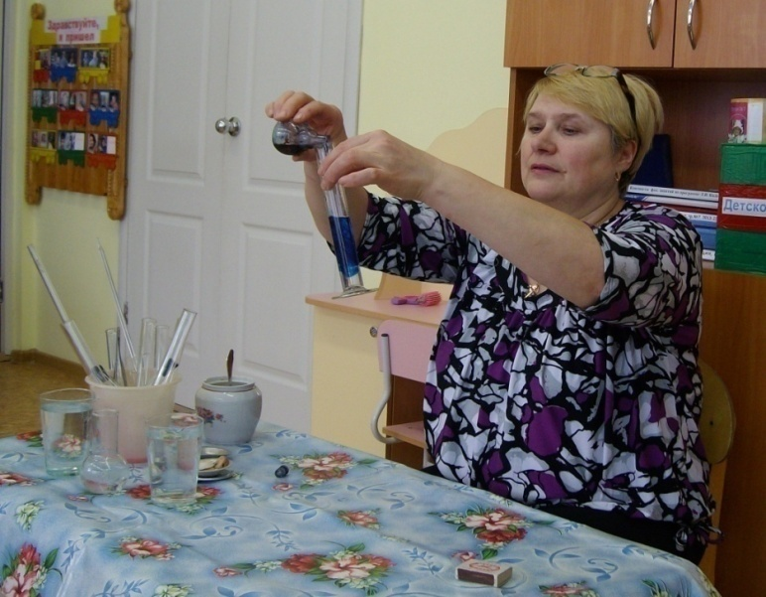

В процессе самостоятельной деятельности дети могут расширить свои знания о свойствах твердых, жидких, газообразных веществ; о свойствах дерева, металла, магнита.
В своей работе мы широко используем традиционные методы и приемы.
Методы и приемы:
- Словесные: беседа, рассказ, объяснение, описание, чтение.
- Наглядные: изучение наглядных пособий, схемы, таблицы, иллюстрации, фотографии, картины, альбомы, макеты, демонстрация слайдов.
- Практические: опыты, наблюдения.
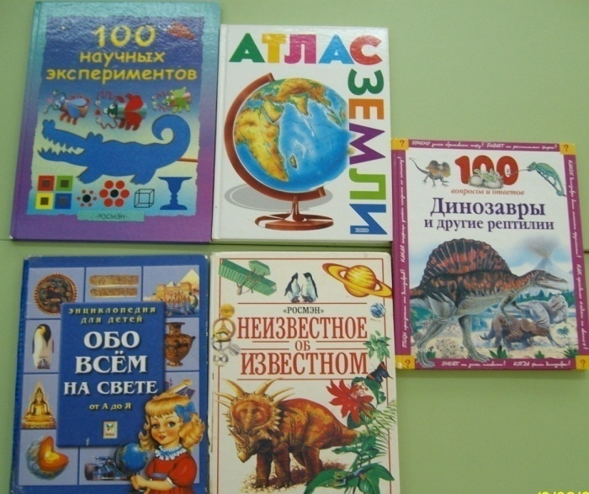
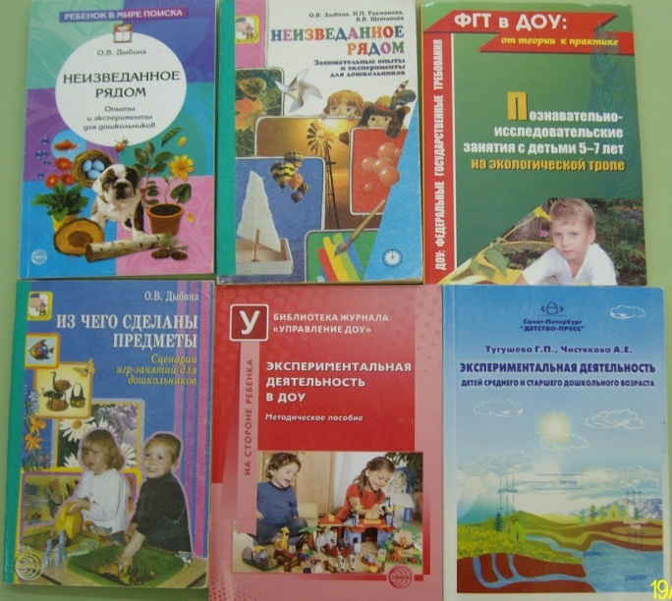

В процессе работы мы убедились, что познавательно-исследовательская деятельность оказывает позитивное влияние на развитие познавательных способностей. Несомненно, положительными моментами этой деятельности стало то, что у детей появилось умение видеть проблему, выдвигать гипотезу, умение задавать вопросы, давать определения некоторым понятиям, умение выдвигать идеи и их оценивать, появились навыки исследовательского поведения. Ребенок погружается в ситуацию выбора.
Мы считаем, что овладение дошкольниками разных способов познания, в том числе и экспериментированием, способствует становлению активной, самостоятельной личности. Важно, чтобы между участниками образовательного процесса осуществлялись доброжелательные партнерские отношения. Отметим, что дети научились уважать мнение другого, умеют без конфликтов отстоять свое мнение и согласованно организовать совместную деятельность для реализации задуманного и вместе порадоваться успехам. Можно сделать вывод, что посредством решения задач познавательно-исследовательской деятельности, формируются целевые ориентиры федерального государственного образовательного стандарта дошкольного образования.

Список литературы:

- Веракса Н.Е., Галимов О. Р. Познавательно-исследовательская деятельность дошкольников. Для занятий с детьми 4-7 лет. – М.: МОЗАЙКА-СИНТЕЗ, 2015
- Дыбина О.В., Рахманова Н.П., Щетинина В.В., Неизведанное рядом. Опыты и эксперименты для дошкольников. – М.: ТЦ «Сфера», 2017
- Тугушева Г.П., Чистякова А.Е. Экспериментальная деятельность детей среднего и старшего дошкольного возраста: Методическое пособие. – СПб.: ДЕТСТВО-ПРЕСС, 2016
- Федеральный государственный образовательный стандарт дошкольного образования. Утвержден Приказом Минобрнауки России от 17.10.2013 №1155.

